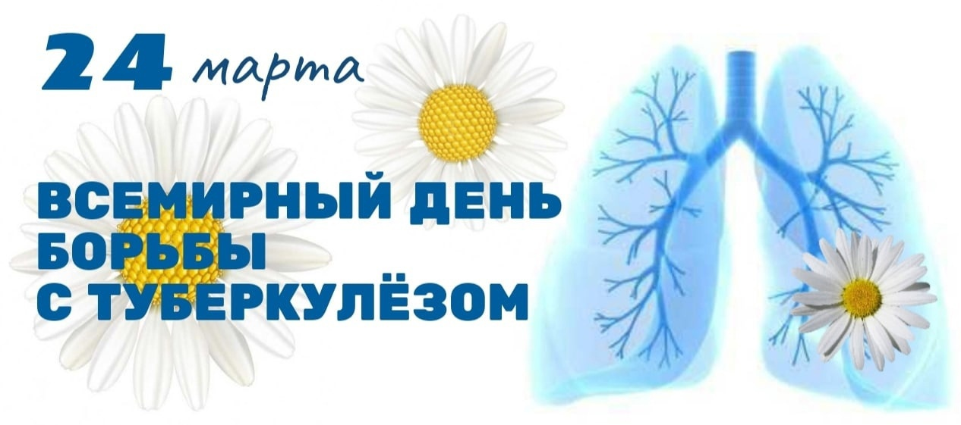

Всемирный день борьбы с туберкулезом 2024 приходится на 24 марта. Дата является фиксированной. Не считается красным днем календаря, однако несет важную роль в осведомлении общества о серьезности заболевания и необходимости борьбы с ним. В 1982 году ВОЗ был учрежден День борьбы с туберкулезом. Дата этого события выбрана не случайно.
В 1882 году немецким микробиологом Робертом Кохом был выявлен возбудитель туберкулеза, который именовали бациллой Коха. На это ушло 17 лет лабораторных исследований, что позволило шагнуть вперед в понимании природы данного заболевания и выявлении методов его лечения. А в 1887 году был открыт первый противотуберкулезный диспансер.
В 1890 году Роберт Кох получил вытяжку туберкулезных культур – туберкулин. На врачебном конгрессе он заявил о профилактическом и, возможно, лечебном действии туберкулина. Испытания проводились на подопытных животных, а также на нем и его помощнице, которая, к слову, позже стала его женой.
Благодаря этим и дальнейшим открытиям в 1921 году впервые был вакцинирован прививкой БЦЖ новорожденный ребенок. Это послужило постепенному сокращению массовых заболеваний и развитию продолжительного иммунитета к туберкулезу.
Несмотря на большой прорыв в выявлении и лечении этого недуга, он все равно является одним из опасных заболеваний, требующих серьезного и продолжительного лечения, а также раннего диагностирования.

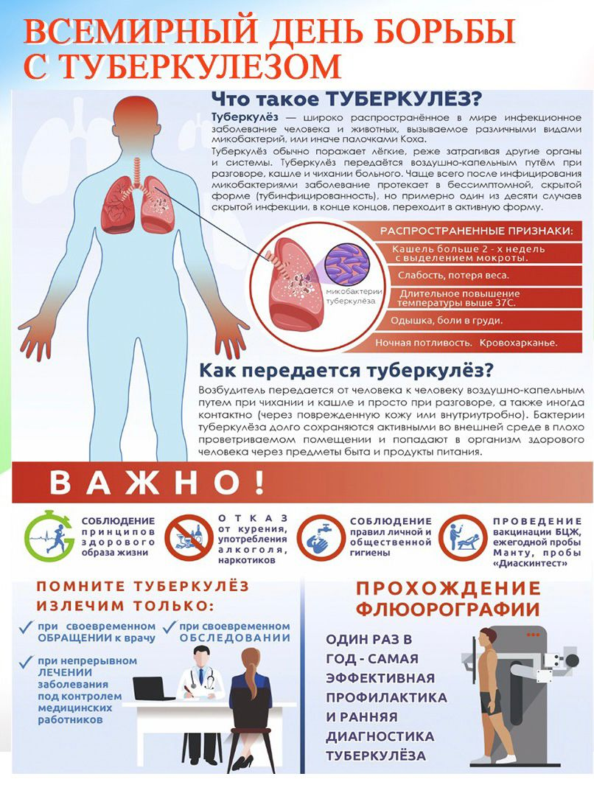

Главное о заболевании
Туберкулез – инфекционное заболевание, вызванное микобактериями. В основном наблюдается поражение легких, реже можно встретить поражение костной ткани, суставов, кожи, мочеполовых органов, глаз. Болезнь появилась очень давно и была крайне распространена. Этому свидетельствуют найденные останки времен каменного века с туберкулезными изменениями костной ткани. Еще Гиппократ описывал запущенные формы заболевания с легочными кровотечениями, сильным истощением организма, кашлем и выделением большого количества мокроты, тяжелой интоксикацией.
Поскольку туберкулез, который в древности носил название чахотка, является заразным, в Вавилоне существовал закон, позволявший развестись с больной женой, заразившейся легочным туберкулезом. В Индии закон требовал оповещать обо всех случаях болезни.
Передается он в основном воздушно-капельным путем, но есть вероятность заразиться через вещи больного, через пищу (молоко больного животного, яйца).
К группе риска относятся маленькие дети, пожилые, больные СПИД и ВИЧ-инфекцией. Если человек испытывает частые переохлаждения, живет в сыром, плохо отапливаемом помещении, также велика вероятность распространения болезни.
Часто туберкулез никак не проявляет себя на ранних стадиях. При появлении явных признаков, он может уже вовсю развиваться, а при отсутствии своевременного и качественного лечения неминуем летальный исход.
В связи с этим лучшей профилактикой является ежегодное медобследование и проведение флюорографического обследования. Поддержание здорового образа жизни, физическая активность, прогулки на свежем воздухе являются не менее важными составляющими в профилактике заболевания. Что касается детей, в качестве профилактических мер новорожденным принято ставить прививку БЦЖ при отсутствии противопоказаний, а в дальнейшем ежегодно проводить реакцию Манту для выявления заболевания на раннем этапе.

